能力测试-学员系统报名操作指南

学员注册
- 学员身份分类
由于报名能力测试的学员参加岗培的年份不同，将学员划分为以下几种情况
- 学员在2019年~2024年在川师参加了岗培（系统中有合格证数据）
- 学员在2019之前参加岗培，或者在其他地方参培。（系统中无学员合格证数据）
- 学员注册和登录

- 学员在2019年~2024年在川师参加了岗培（系统中有合格证数据）
对于这部分学员，需要在首页，点击“能力测试学员注册”

在“能力测试学员注册账号”页面，输入自己的身份证号，输入验证码后，提交，系统自动查找信息
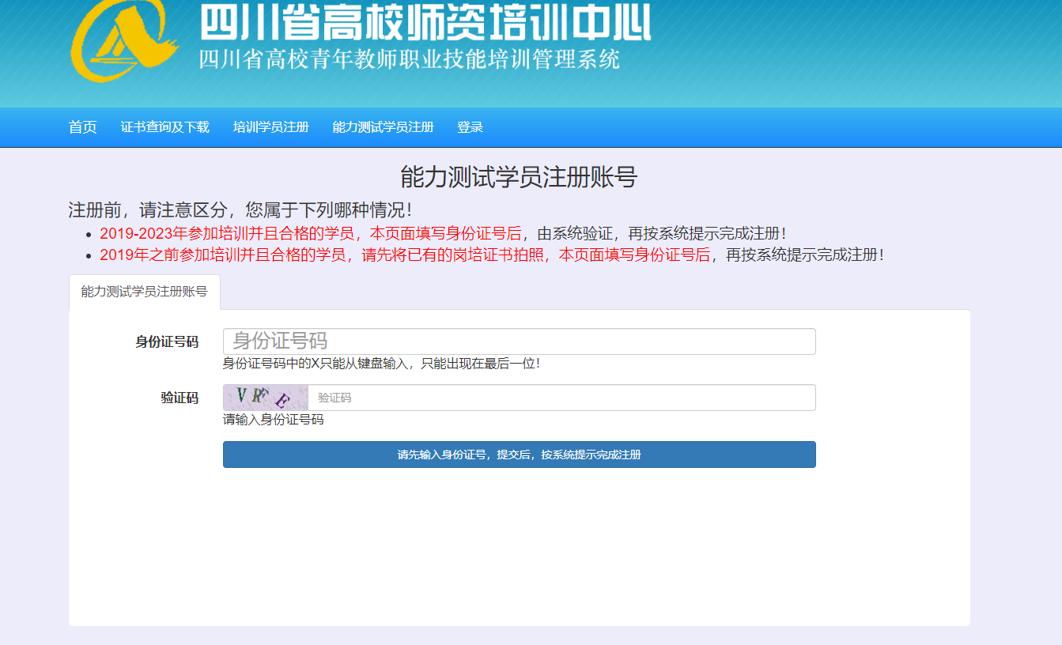
如果系统有该身份证号码对应的合格证书，系统提示如下
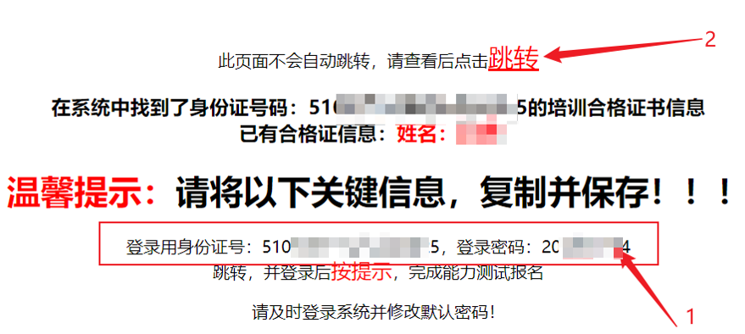
请学员自行保存红色方框的登录信息后，再点击跳转到“系统登录页面”，输入登录信息，登录后即可看到报名界面。
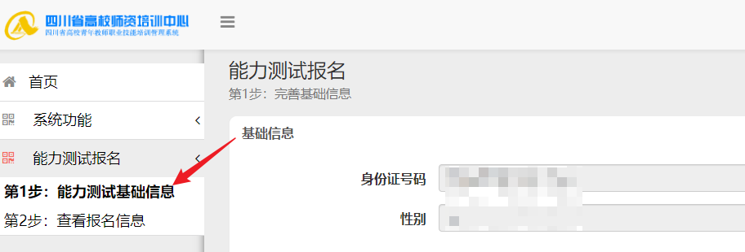

- 学员在2019之前参加师培，或者在其他地方参培。（系统中无学员合格证数据）
对应这一类学员，需要学员提供已经获取的岗培证书照片。
先点击“能力测试学员注册”，输入身份证号码，提交
系统确认没有对应的合格证后，会提示如下信息
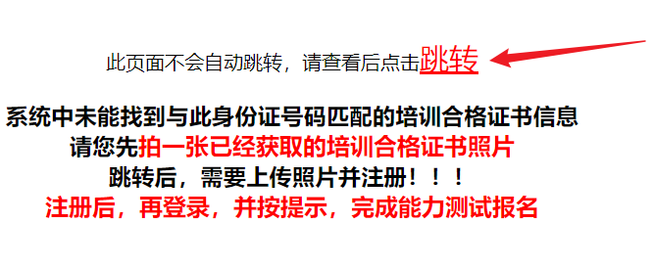
点击右上方红色文字“跳转”后，进入能力测试学员注册账号（上传证书照片）页面
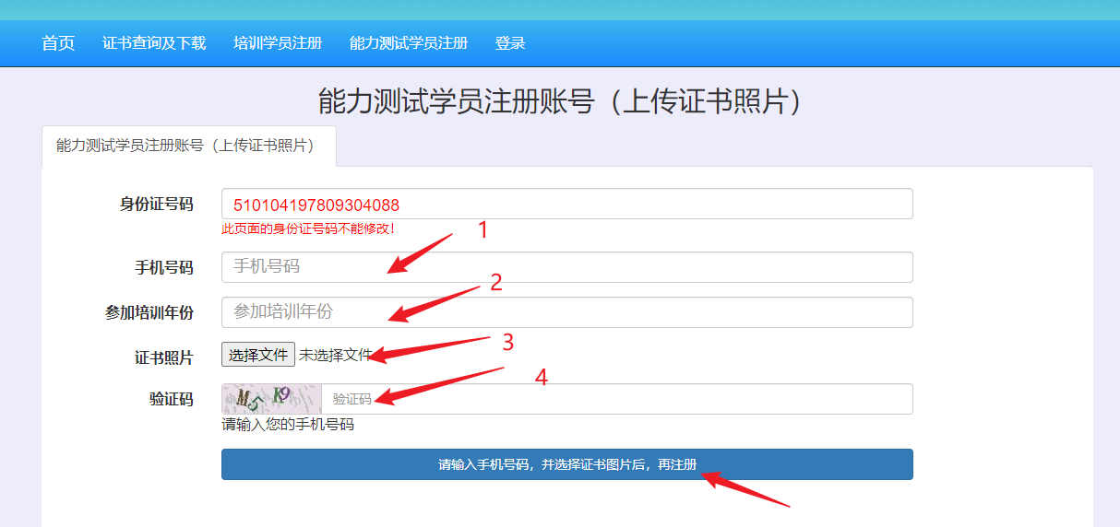
依次输入信息，并提供原有证书照片后提交
注册成功后，系统提示如下
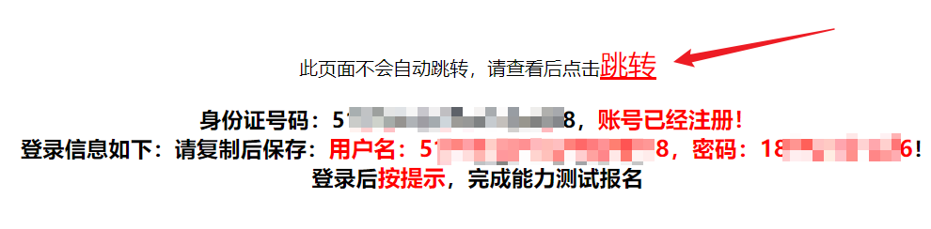
请学员自行保存登录信息后，再点击跳转到“系统登录页面”，输入登录信息，登录后即可看到报名界面。

学员报名
所有报名“能力测试”的学员，登录后的界面中，左侧都有一个“能力测试报名”模块。
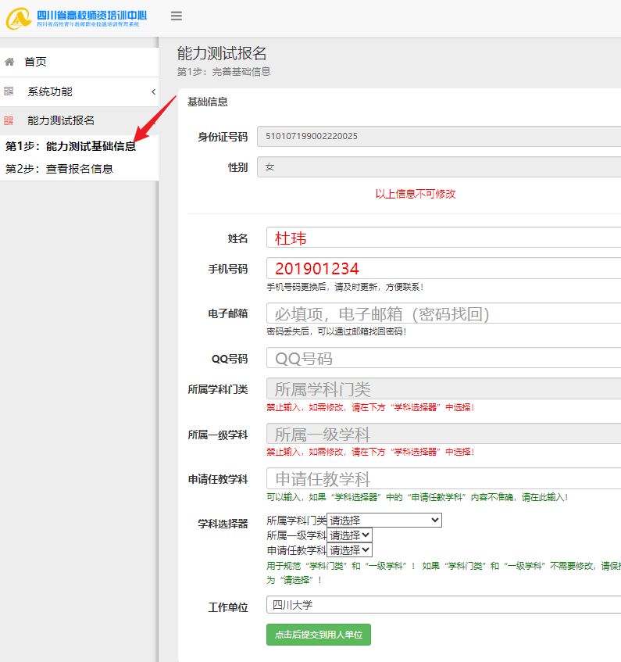
学员的基础信息（身份证号码、性别）不能更改，学员需要完善下方的信息，分别为：姓名、手机号码、电子邮箱、QQ号码、所属学科门类、所属一级学科、申请任教学科和工作单位。
“姓名”、“手机号码”、“电子邮箱”、“QQ号码”都是输入文字或者数字。“所属学科门类”、“所属一级学科”、“申请任教学科”，通过“学科选择器”选择即可。
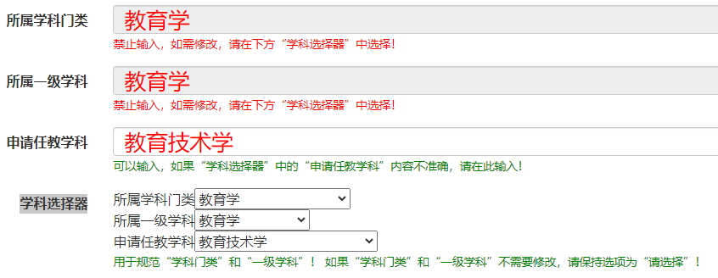
如上图所示，“所属学科门类”、“所属一级学科”只能从下方的学科选择器中选择。“申请任教学科”可以从下方的学科选择器中填入，但如果在选择器列表中没有匹配项，可以直接输入。
“工作单位”必须选择。
信息完善后，点击下方的绿色按钮，即可提交报名信息。

